# Úkol: Polymery – přírodní a syntetické

1. Který plast se skrývá pod označením „igelit“?
2. Polymerací tetrafluorethylenu se vyrábí makromolekulární látka s obchodním názvem TEFLON. Napiš chemický vzorec tetrafluorethylenu, jeho syntézu a využití teflonu.
3. Syntetický kaučuk NEOPREN se vyrábí z 2-chlor-buta-1,3-dienu. Zařaď tuto látku do příslušné skupiny organických sloučenin, napiš její chemický vzorec a napiš, kde se tato látka používá.
4. Tkaniny se vyrábí jak z přírodních, tak ze syntetických (umělých) materiálů. Který z uvedených materiálů je přírodní?

a) chemlon b) silon c) hedvábí d) nylon e) tesil

1. Která organická sloučenina se nepoužívá jako surovina pro výrobu plastů:

a) vinylchlorid b) tetrafluorethylen c) styren d) trichlormethan (chloroform)

1. Při vulkanizaci kaučuku se používá: a) chlor b) vodík c) kyslík d) síra e) kyselina mravenčí
2. O jakou látku se jedná? Napiš její název a zkratku.

a) Podle způsobu zpracování vzniká novoplast nebo novodur.

b) Chemicky odolná látka, která odolává vysokým teplotám, používá se na povrchovou úpravu žehliček, skluznic lyží, pánviček.

c) Používá se na zateplování budov, jako obalový materiál.

d) Používá se jako obalový materiál, balíme si do něho svačiny.

e) Je to přírodní i syntetický polymer, který se používá jako surovina pro výrobu pryže.

1. Tento český vědec a vynálezce se proslavil objevem umělého polyamidové vlákna - silonu a gelové kontaktní čočky. Napiš jeho jméno, rok a místo jeho narození a úmrtí, místo kde pracoval.
2. Polymerní materiály se vyznačují dvěma přechodovými teplotami – Tg = teplota skelného přechodu a Tm = teplota tání. Doplňte u vybraných polymerních materiálů na vynechaná místa slova z nabídky.

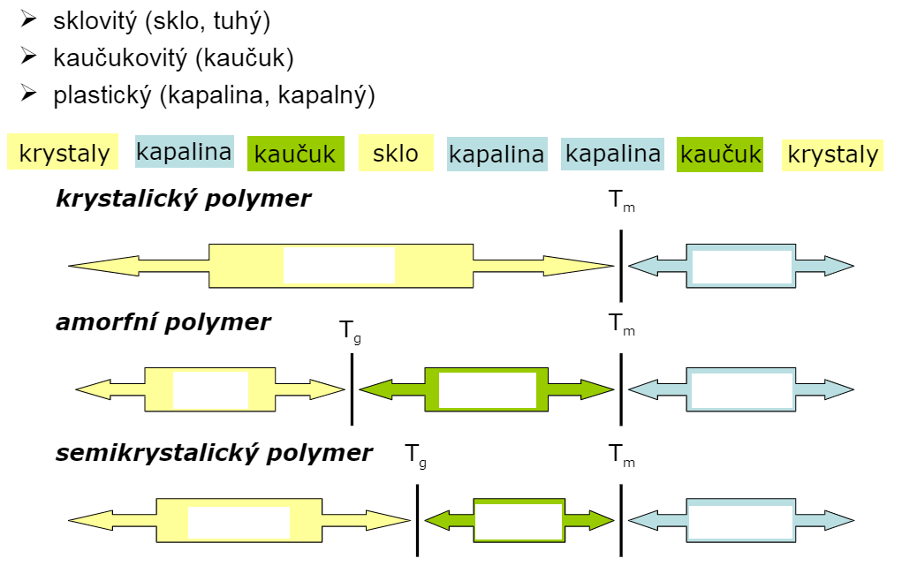

1. Vysvětlete pojem TERMOSET a TERMOPLAST.
2. Napište reakční schéma přípravy fenol-formaldehydové pryskyřice.
3. Napište reakční schéma syntézy PS.